Родыгина Л.Н. [241-137-616] Баранова Н.В. [241-138-306]

Приложение 2

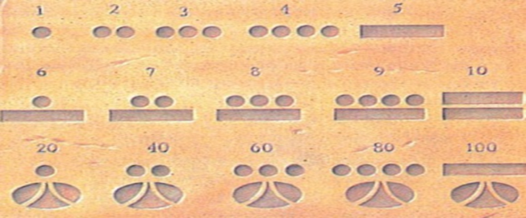
Запись чисел в племени майя.
В Центральной Америке в первом тысячелетии нашей эры майя писали любое число, используя только три знака: точку, линию и эллипс.
Точка имела значение единицы, линия означала пять. Комбинации точек и линий служили для написания любого числа до девятнадцати. Эллипс под любым из этих чисел увеличивал его в 20 раз.

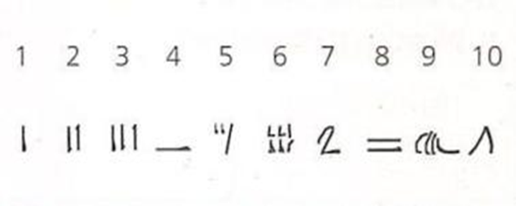
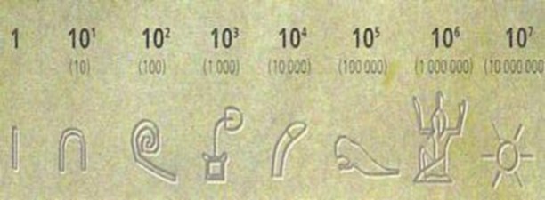
Запись чисел в Древнем Египте.
Египтяне писали иероглифами, то есть использовали рисунок для отображения какой-либо идеи или объекта. У египтян были знаки для обозначения чисел от 1 до 10 и специальный иероглиф для обозначения десятков, сотен, тысяч, десятков тысяч, сотен тысяч, миллионов и десятков миллионов.
Писали Египтяне преимущественно на папирусе, изготовленном из стеблей определенных сортов тростника, а также на стенах храмов, гробниц и дворцов.

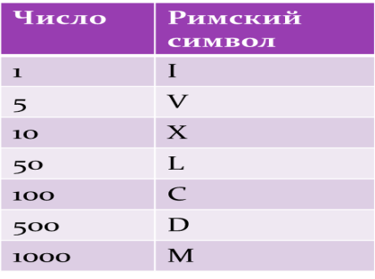
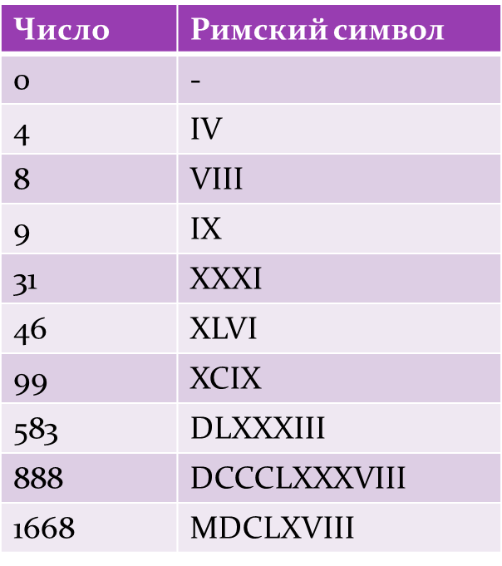
Римская запись чисел.
Древние римляне изобрели систему исчисления, основанную на использовании букв для отображения цифр. Они использовали в своей системе следующие буквы: I, V, L, C, D, M.

Ясачные грамоты (старинная русская нумерация):
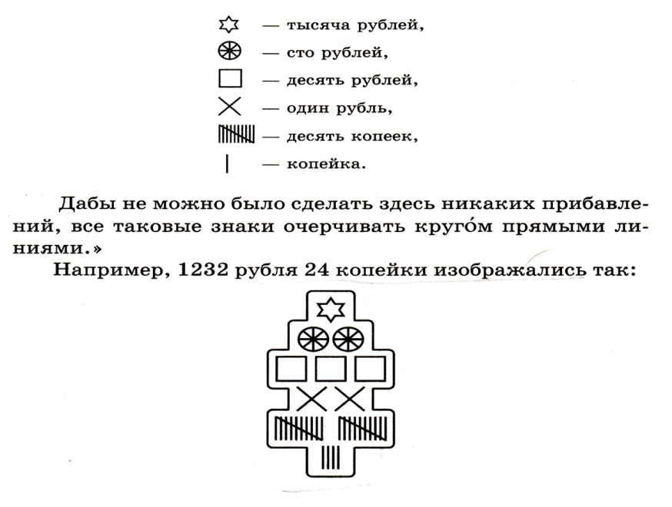

Запись чисел в Месопотамии.
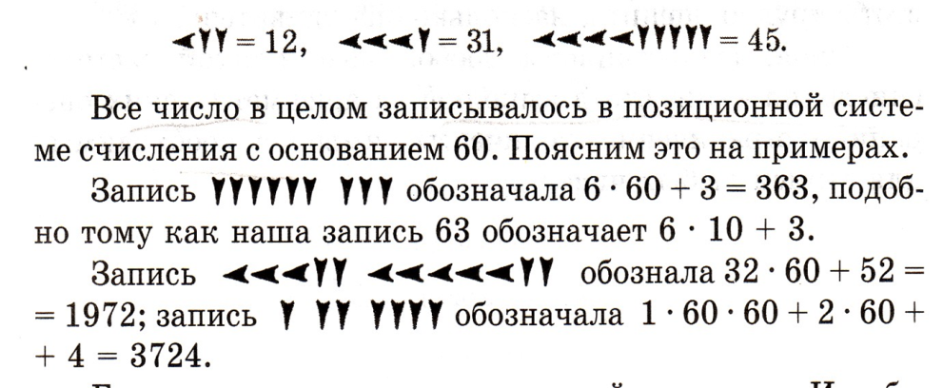
В Месопотамии знак ۷ означает единицу и мог повторятся девять раз для изображения чисел от 1 до 9.
Знак ‹ означал число 10 и мог в сочетании с единицами изображать числа от 11 до 59. Для изображения числа 60 использовали знак единицы, но в другом положении. Для цифры более 70 использовали знаки, упоминаемые выше, в различных комбинациях.

